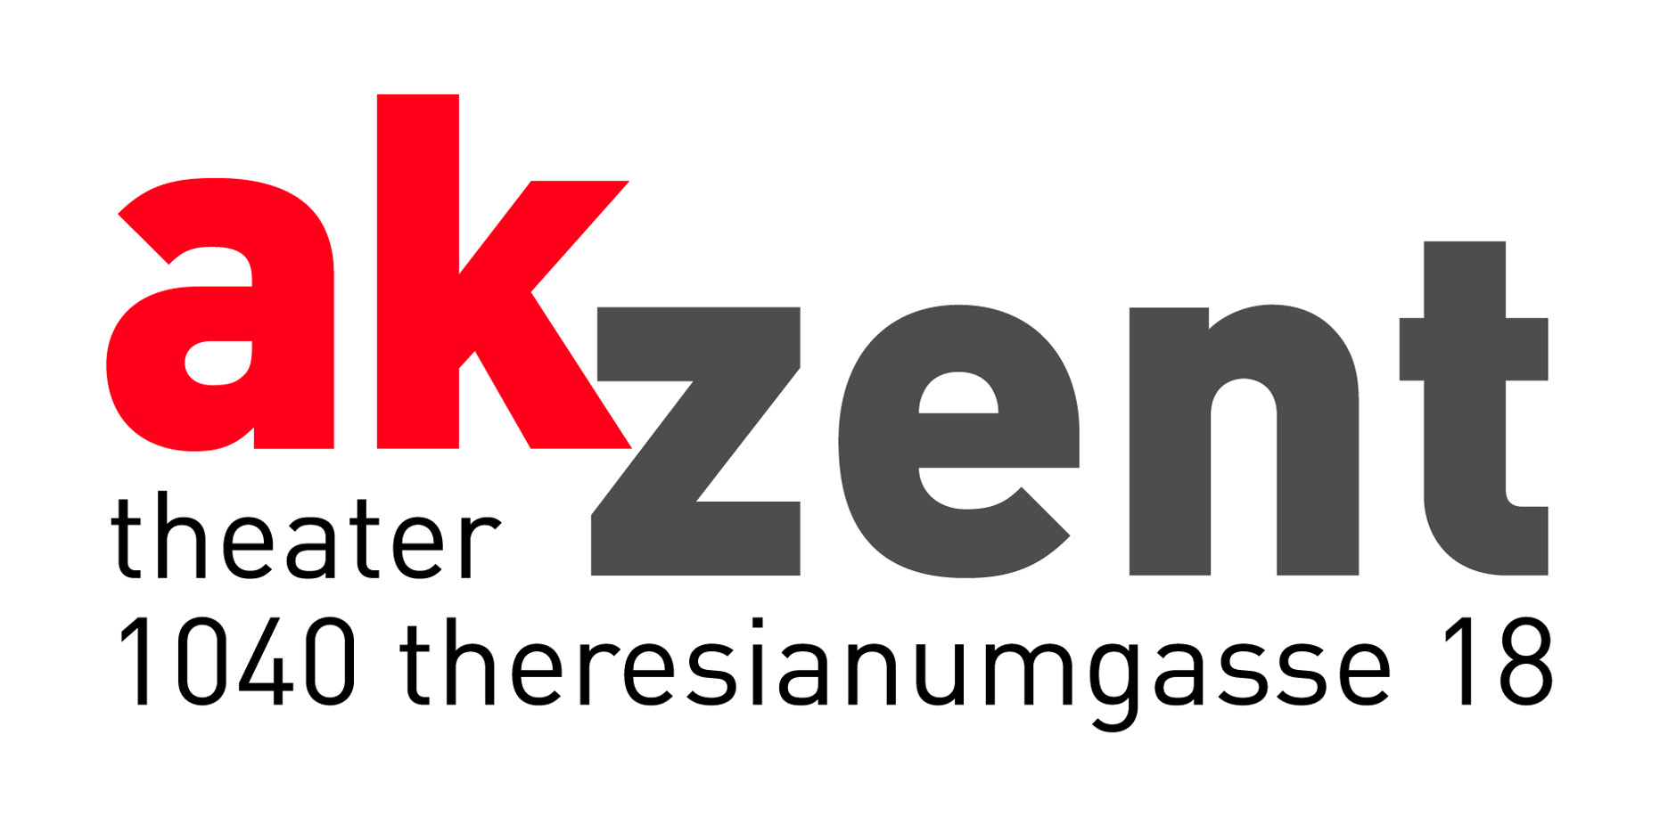

Kroatisches Volkstheater Vatazdin
„Nora danas“
von Miro Gavran

„Nora danas“ („Nora heute“) ist ein eigenständiges Drama über eine starke Frau in Kroatien zu Beginn des neuen Jahrtausends, jedoch auch eine zeitgenössische Variante des berühmten Dramas des norwegischen Dramatikers Henrik Ibsen (1828-1906). Wie in Ibsens Nora trägt auch die Heldin in der Hauptrolle dieses Stückes denselben Namen. Sie steht in einem ständigen Konflikt mit ihrem Mann wegen unterschiedlicher Weltanschauungen, sowie wegen verschiedenen Auffassungen der Mann-Frau Beziehung. Die Geschichte spielt sich zu Beginn des 21. Jahrhunderts ab, und zeigt, dass sich die heutige männliche und weibliche Psychologie deutlich von jener zu Ibsens Zeit unterscheidet, sowie dass heute Frauen und Männer auf vielerlei Gebieten die Rollen getauscht haben. In den dramatischen Szenen entdecken wir moderne Helden, mit denen man sich identifizieren kann – jene, welche für Erfolg und Karriere über Leichen gehen, genauso aber werden auch überzeugend Helden gezeigt, die sich nicht als Teil dieser Gruppe sehen.

Miro Gavran ist der meistgespielte kroatische Dramatiker der vergangenen fünfzehn Jahre. Seine Werke wurden in 25 Sprachen übersetzt, und uraufgeführt in mehr als 100 Theatern auf der ganzen Welt – von Zagreb, Maribor, Ljubljana, Sarajevo und Novi Sad über Pécs, Bratislava, Budapest bis nach Paris, Athen, Mumbai, Washington, Buenos Aires, Sankt Petersburg und Moskau… Derzeit belaufen sich die Besucherzahlen Gavrans Theaterstücke auf fast zwei Millionen. Er ist der einzige europäische lebende Theaterautor, der sein eigenes jährliches Festival hat (Gavranfest, Slowakei). Das Drama Nora danas, welches in Varaždin uraufgeführt wurde, schrieb Gavran 2004 und erhielt dafür den Marin-Držić-Preis für den besten Text in der Kategorie Drama.
in kroatischer Sprache mit deutschen Untertitel

Termine: 20.10.2007, Beginn: 19.00 Uhr
Tickets: Euro 15,-

